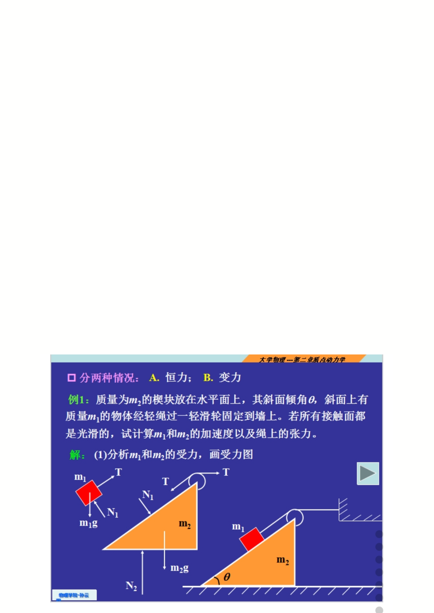动力学

今天傍晚6:47 物理

牛顿定律求力或加速度（力的瞬时效应）对物体受力分析（顺序：场力，已知力，弹力，f），分解，列牛二（恒力，变力）假设加速度的方向

牛二只能用对惯性系的加速度，否则就要用伽利略变换先求对惯性系的加速度

惯性系+伽利略变换

非惯性系+惯性力

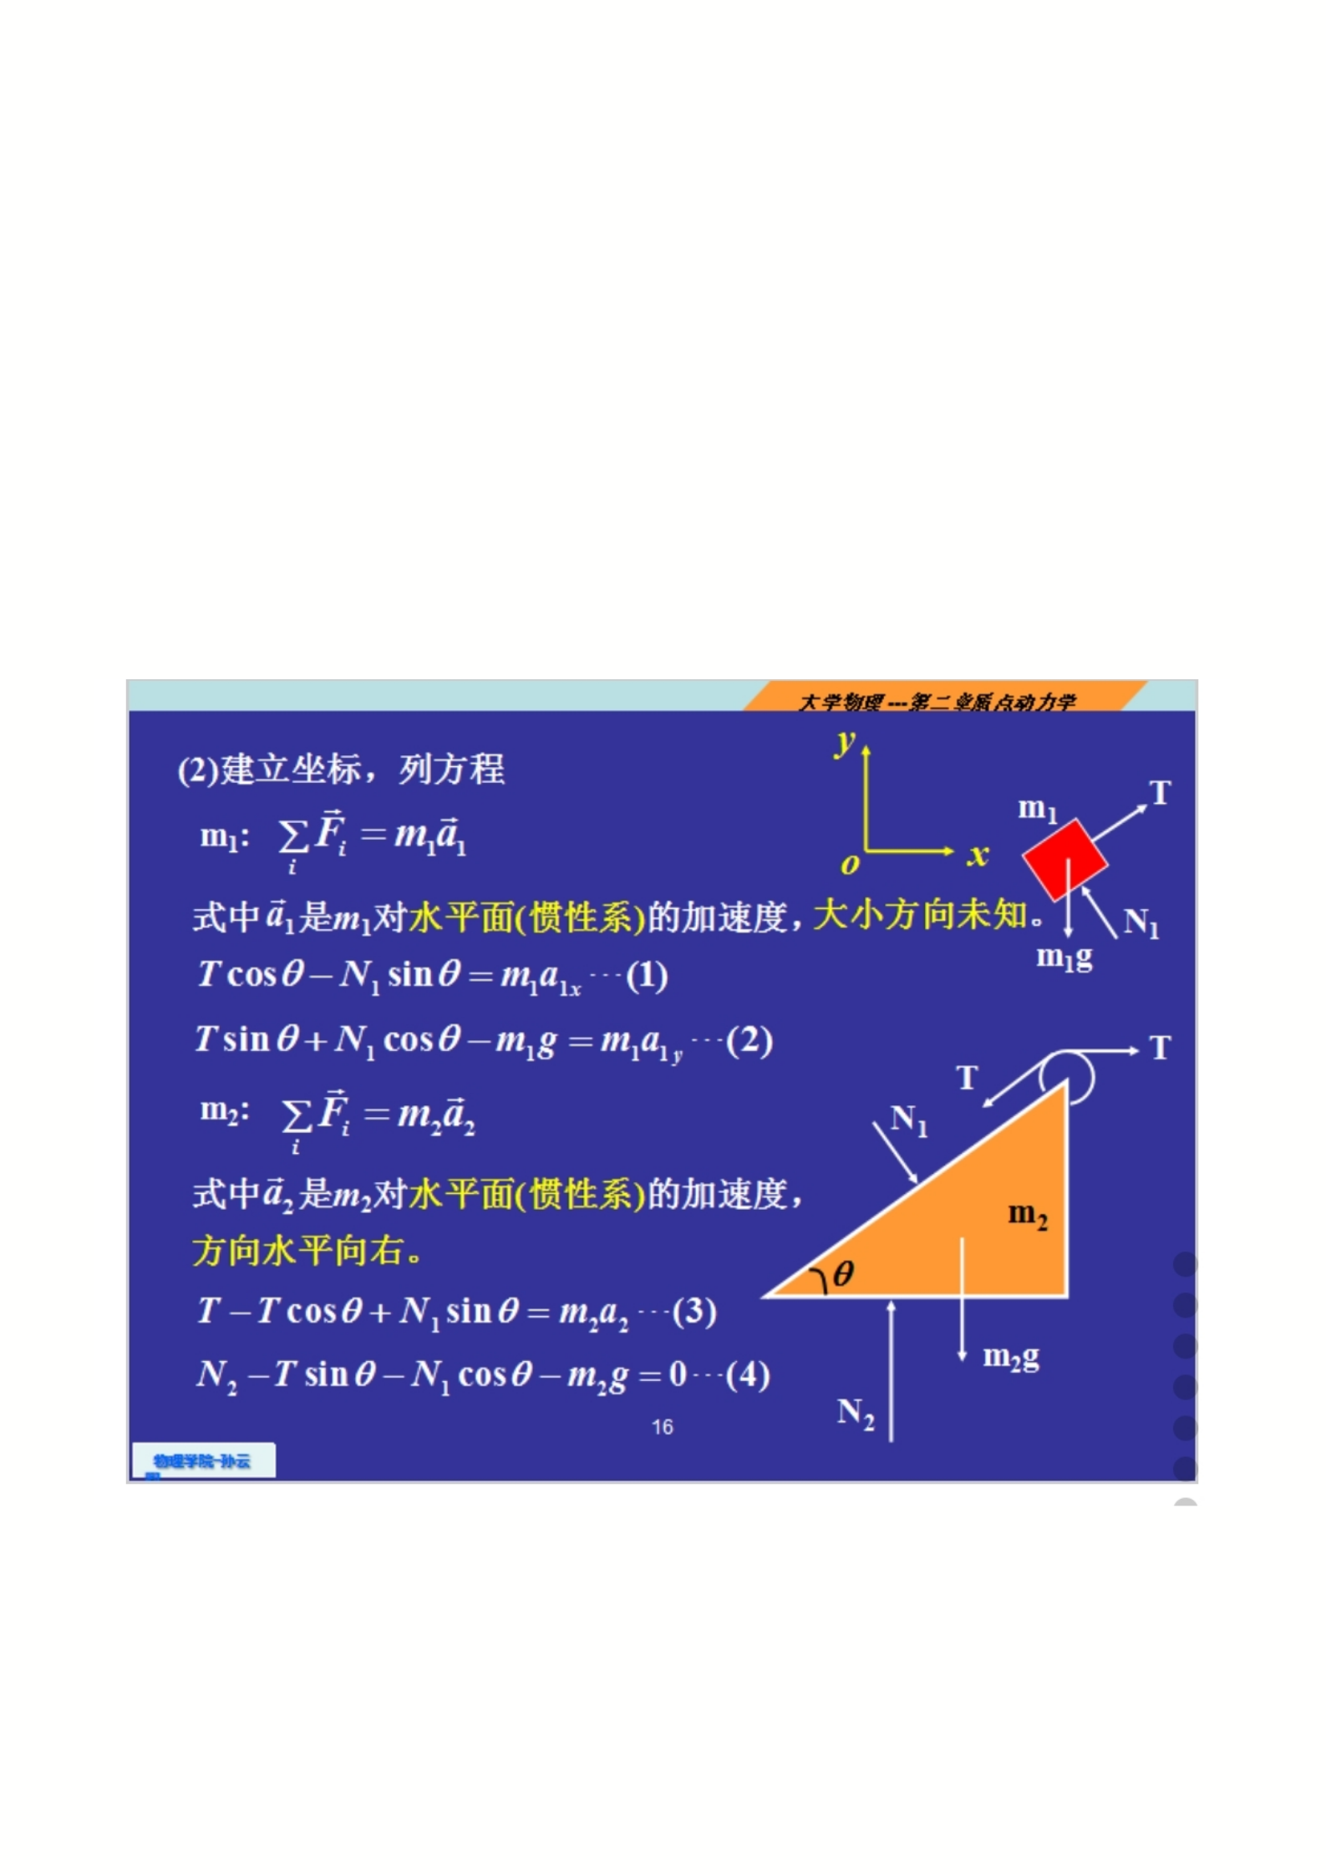m1沿斜面下滑的同时m2在向右移动，所以m1的加速度不沿斜面，不能沿斜面垂直于斜面分解！

对m2不要忽略了T

伽利略变换，牵连体m1下滑多少，绳子就往左收多少，a下滑=a向左

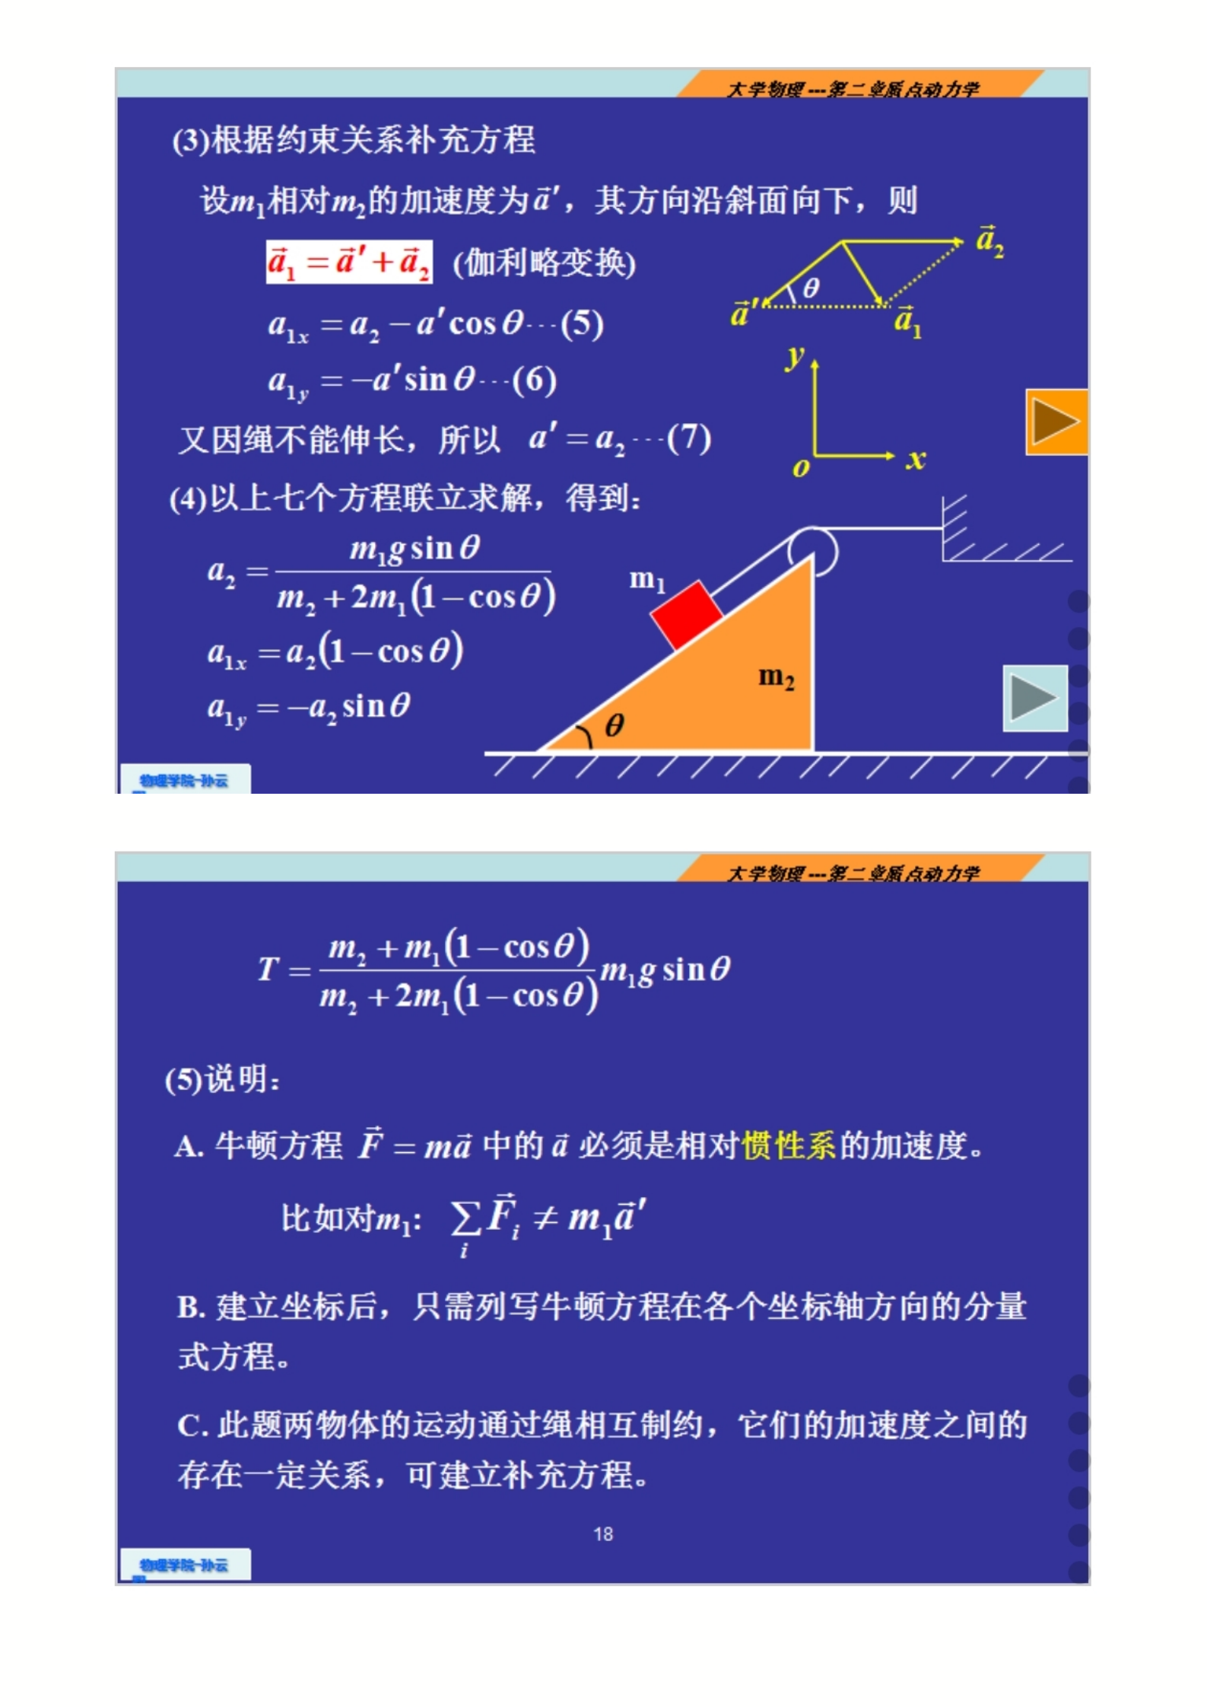

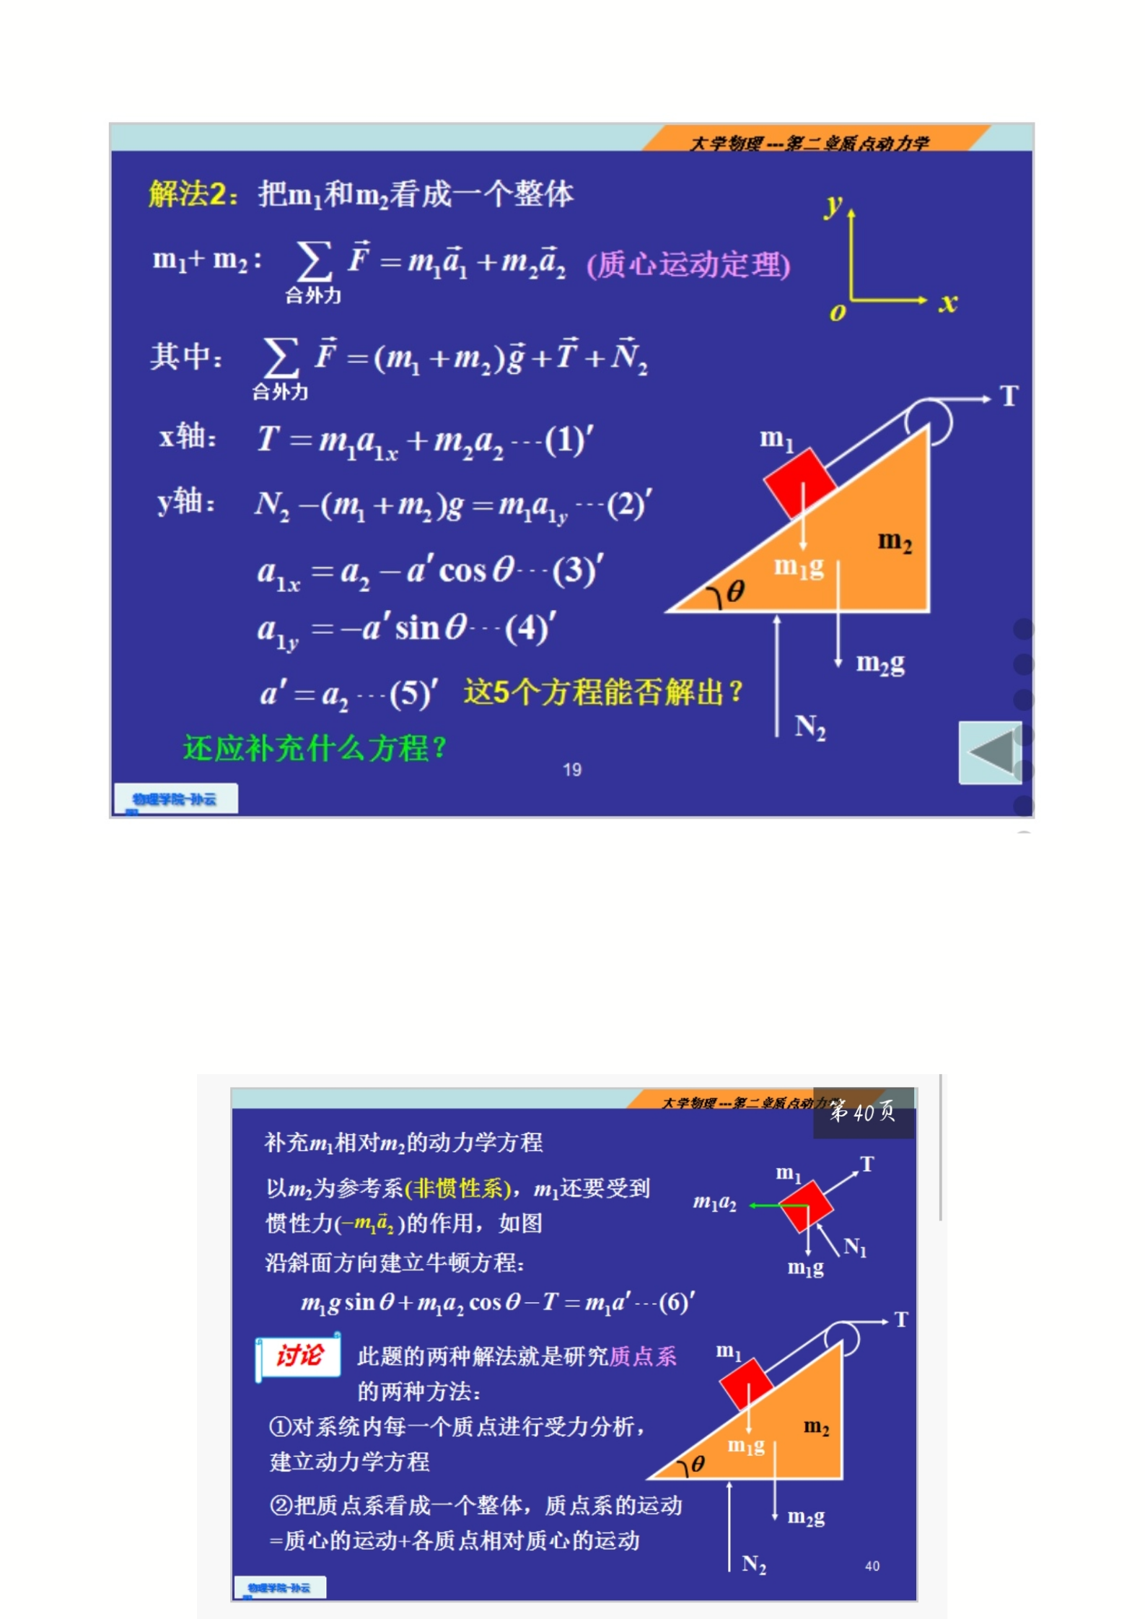对整体

方程不够，还要再对其中任意一个物体单独分析，增加未知量N1，列两个方程

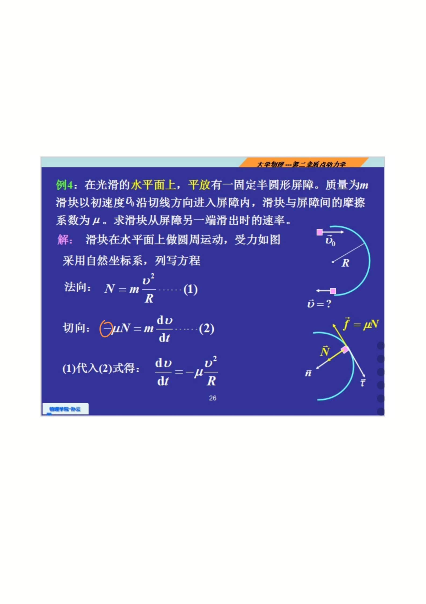M1：对惯性系，伽利略变换或者将a水平竖直分解

M2：对非惯性系，加上惯性力 P4T5

减速，F合与v反向，牛二一定注意带负号水平面，光滑，忽略... 力，等条件M2求滑出时的速率，换元法dv/dt

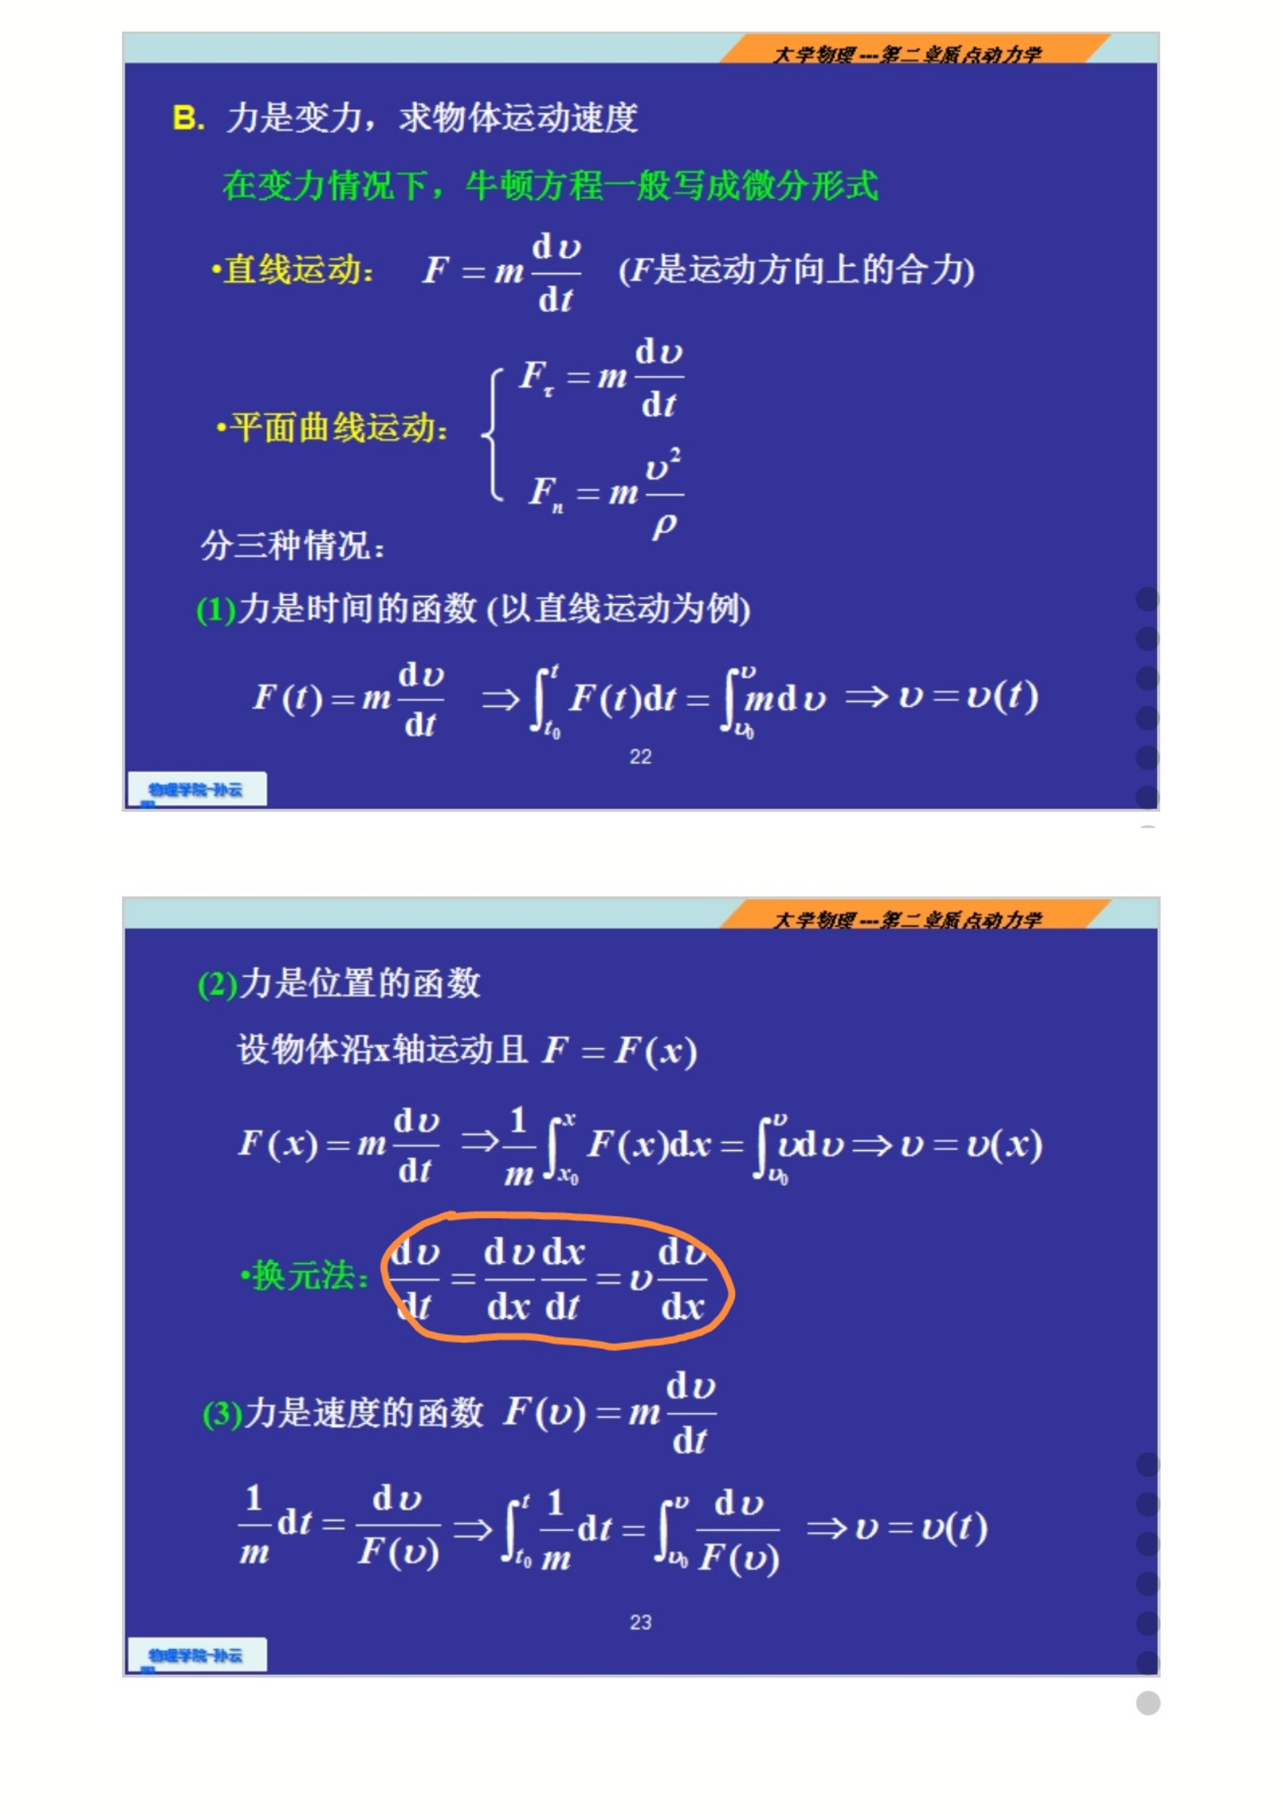

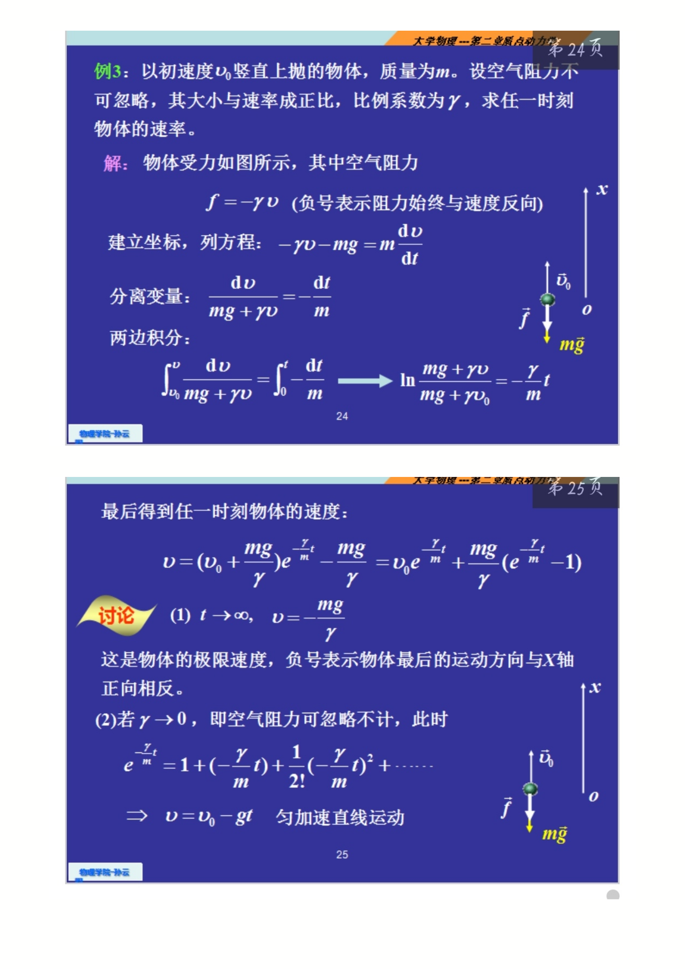

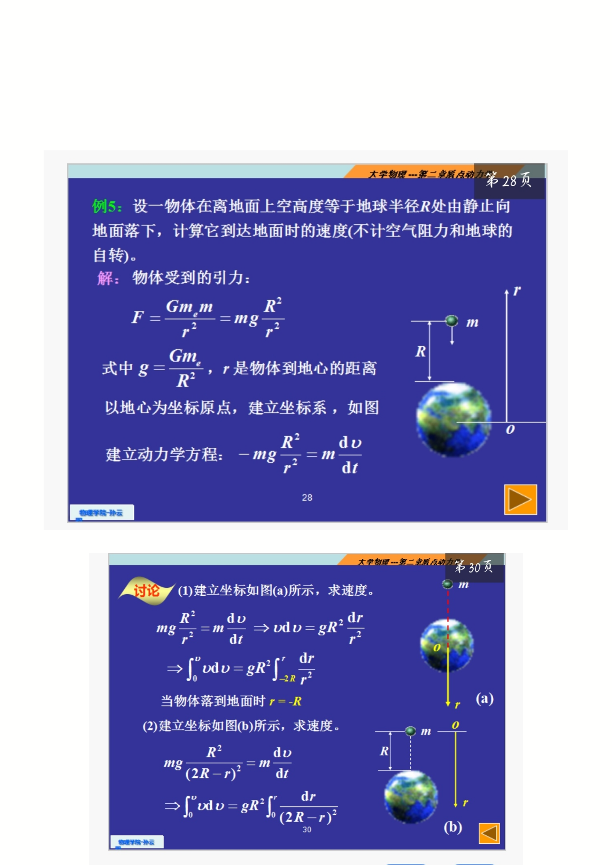需要讨论的问题，f随速度变化，最终可能经历t-＞∞达到平衡。讨论需要的静摩擦力的f与临界值uN的关系p45例2.1.2，2.1.3

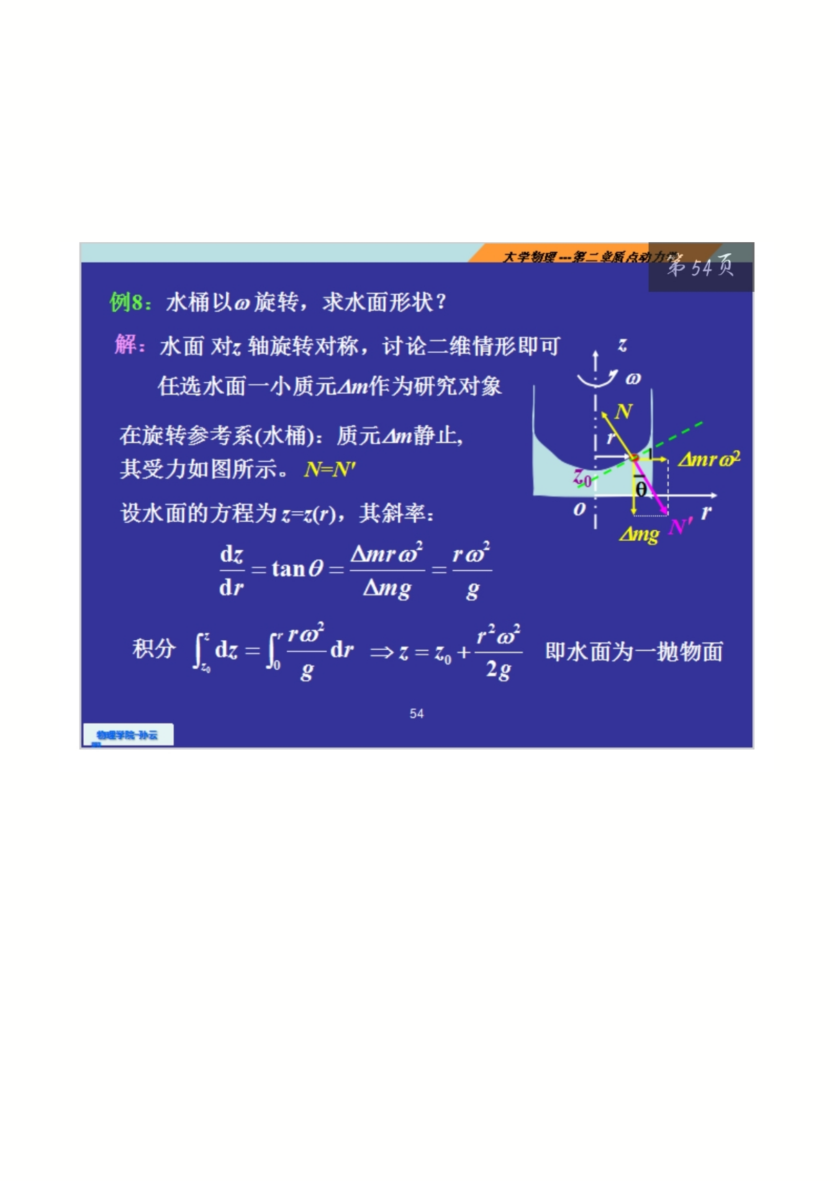建立坐标系

规定正方向，之后每次都要判断方向，读出坐标

对一个截面研究，建系

质心定理

牛二是对质点的，对于不能看做质点的物体，比如刚体，就用质心定理，或者对系统，系统牛顿第二定律是质心定理的变式

质心系中各个质点的矢量平均，对系统的合力=总质量\*质心的加速度

动量定理和动量守恒（力在时间上的累积）不涉及求加速度或分析某个物体具体的受力

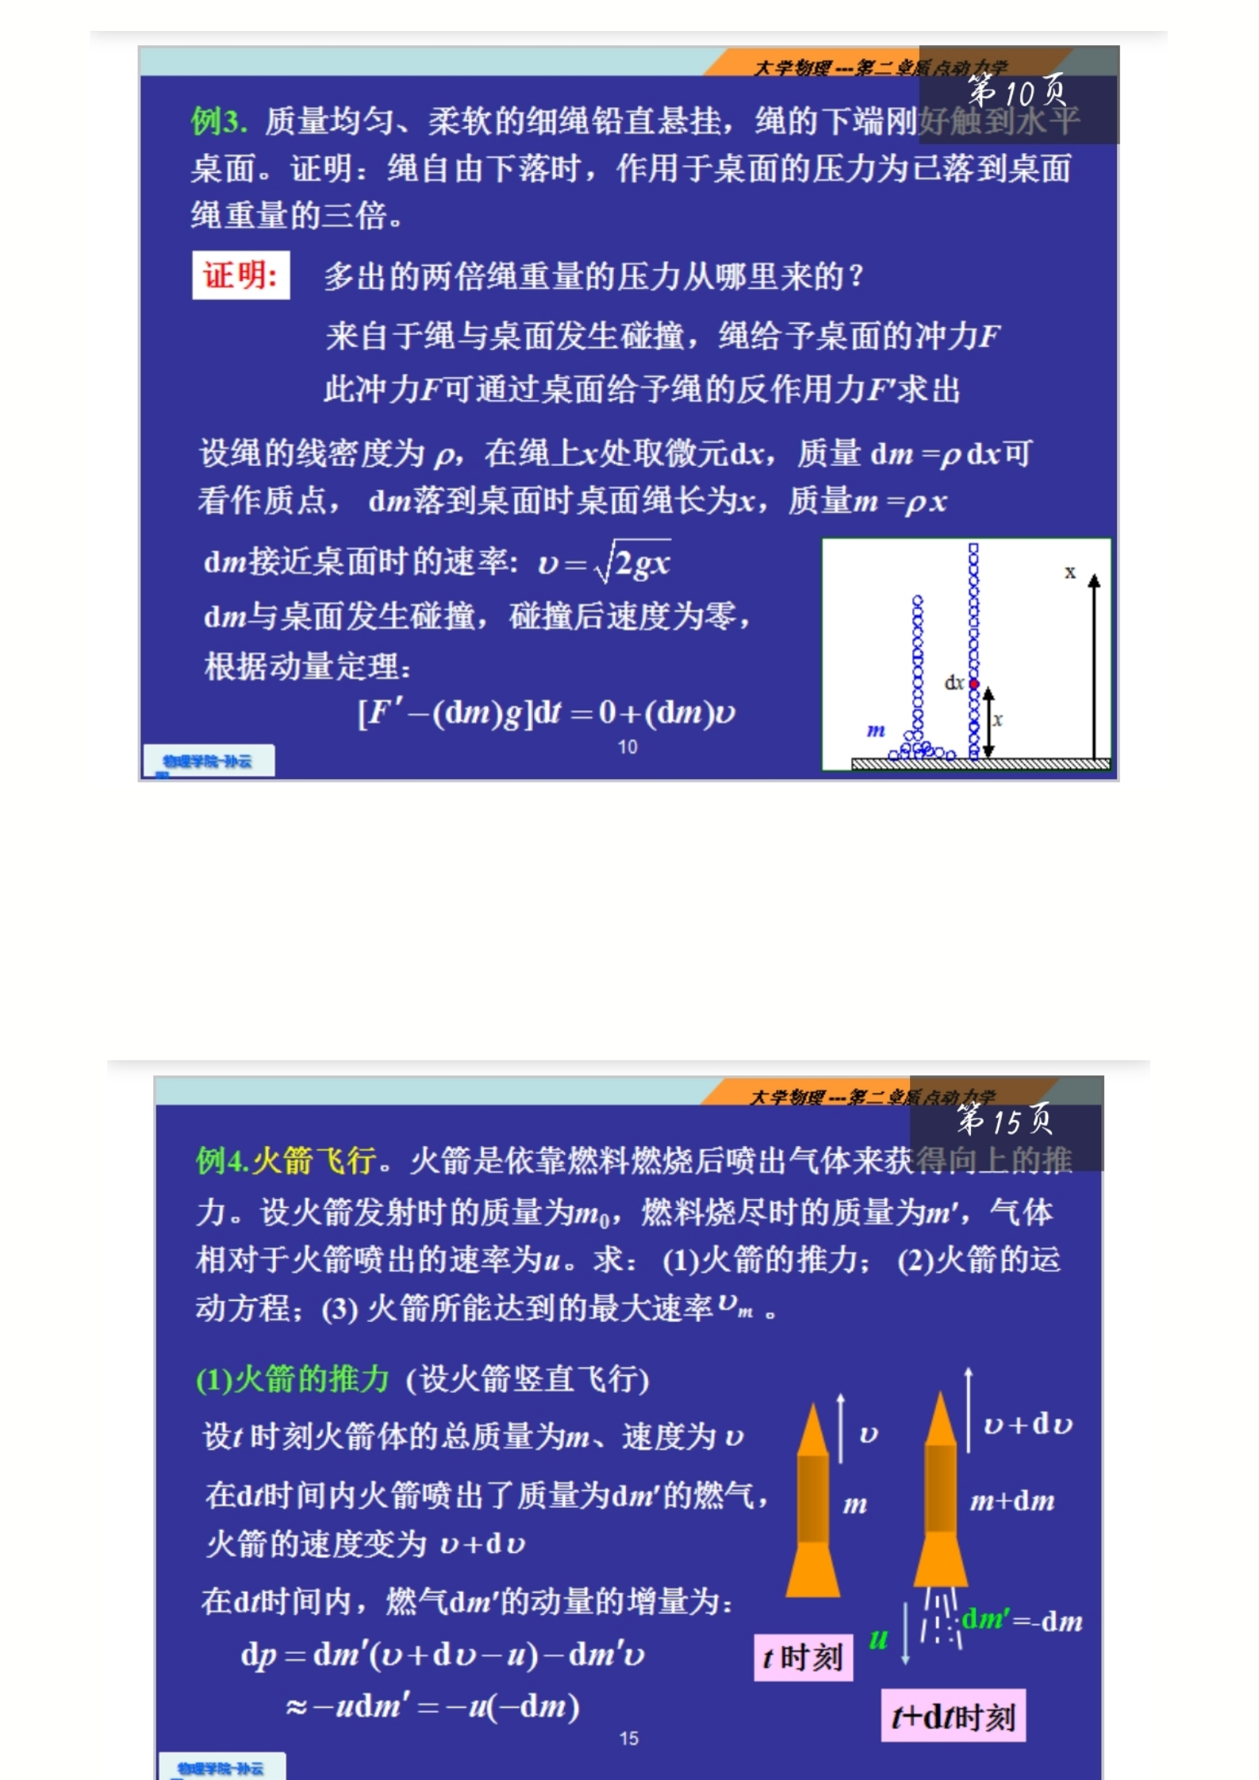

对什么分析很重要，微元注意选定正方向

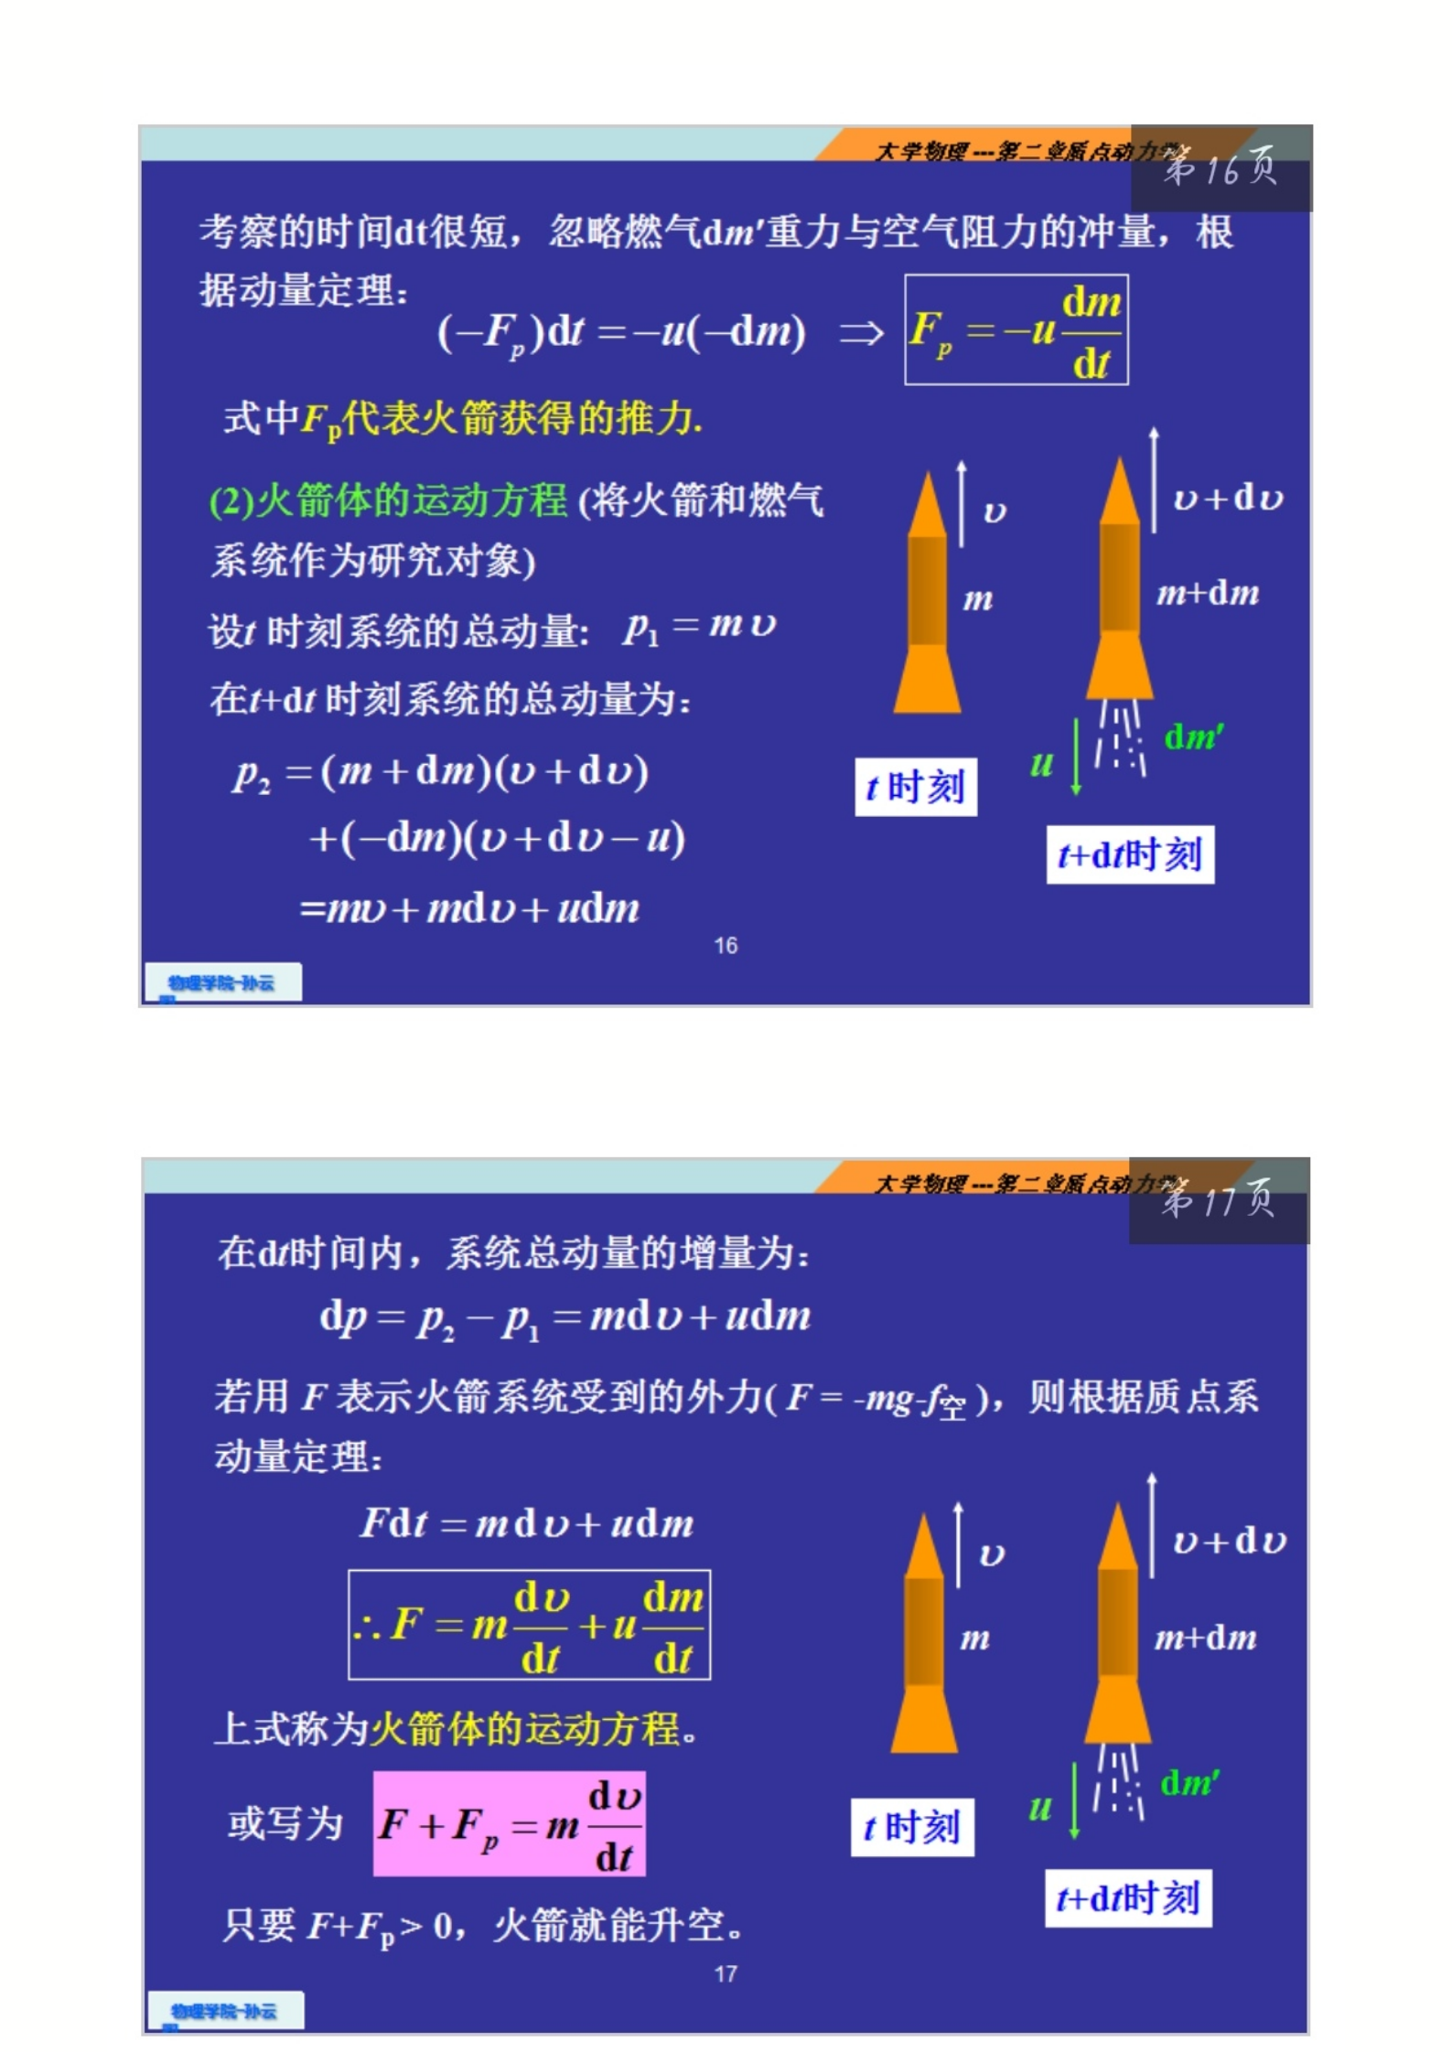

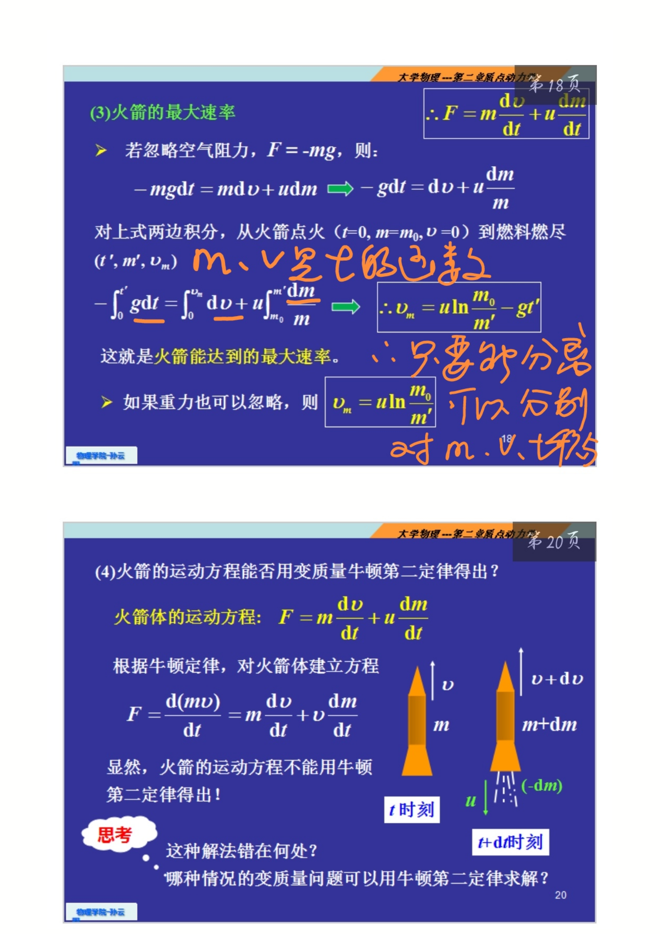

F是对系统的外力不是对火箭的，喷出的气体的动量被忽略了

* dt=mdv+vdm=（m+dm）(v+dv)-MV只是算了火箭体动量的改变量

1相对火箭 ，是相对加速后的火箭 ，伽

利略变换v气=-u+v+dv

求最大速率肯定是对dv积分

2因为题目中给出了火箭的质量变化，所以设dm是火箭质量的变化量，这样积分的时候积分上下限不用变，如果设成喷出的燃气质量那其实是0～m0-m1

3向上建立坐标系，速度要带着方向

这个题没有忽略外力，火箭和燃气的总动量不守恒！第一步求推力，对燃气用动量定理再用牛三比较简单，第二步对火箭系统整体求外力，之后用对系统的外力近似替代火箭

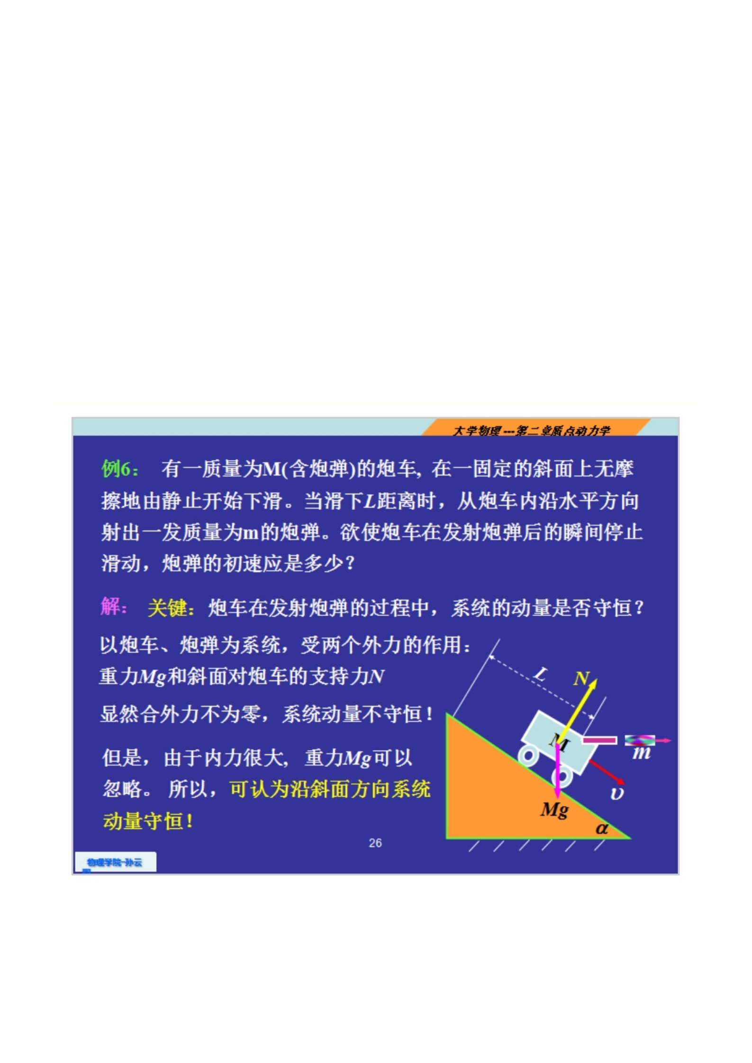体受到的外力，对火箭体用牛二p61例2.2.2

非对心碰撞：在碰撞方向上动量守恒，在碰撞的垂直方向上，速度不变

恢复系数e中的撞前撞后速度都是碰撞方向上的速度

易错

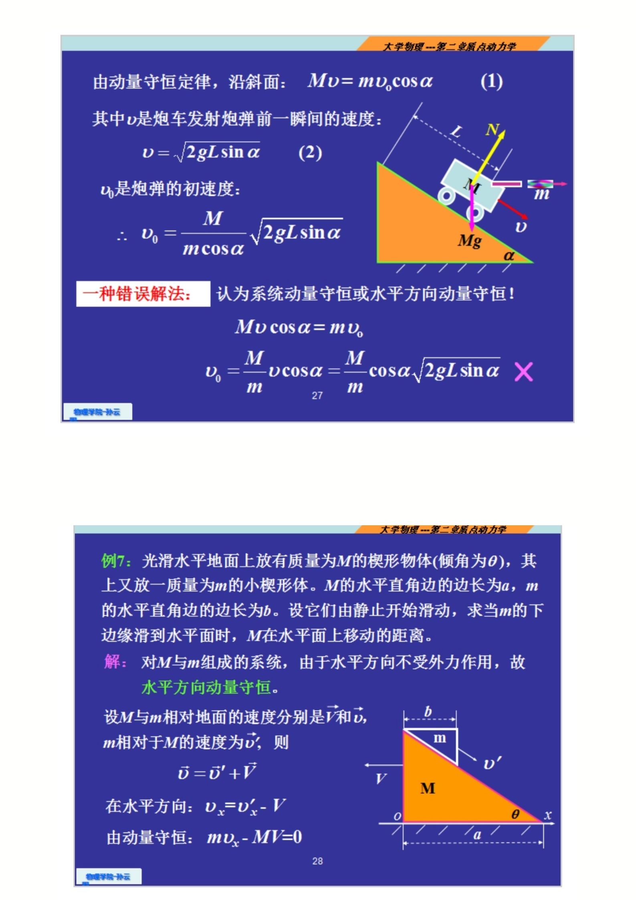

动量守恒+相对位移

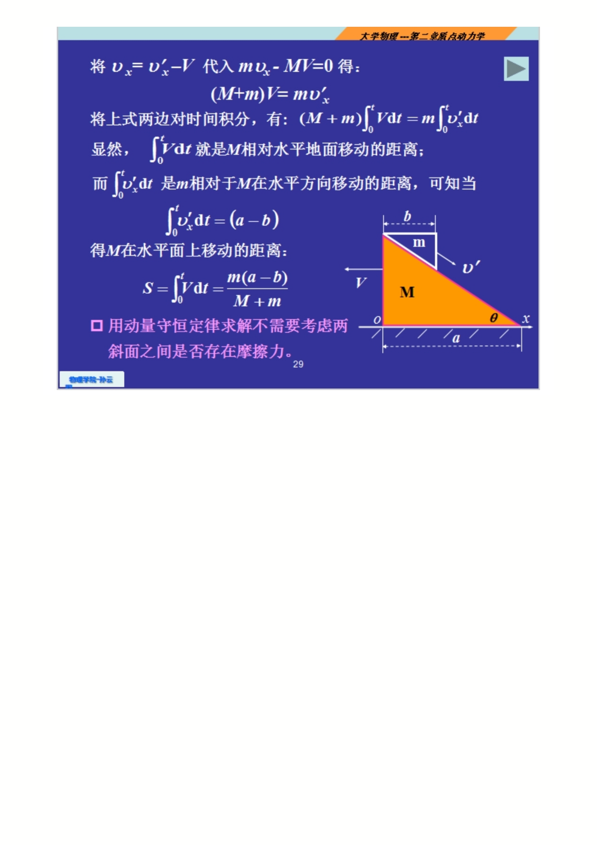

恢复系数要用碰撞方向的前后速度来求步骤

设正方向

受力分析

先列式，再忽略

质心定理

能量守恒和势能定理（力在空间上的累积）

功：相对量，过程量，独立性

力和位移微元的矢量积从初始位置到末位置的积分

对系统时分清内力和外力，内力不列入式子内力

质点内部之间的作用，f\*dr(ij)内力做功的多少与参考系的选择无关

内力做功为0：相对位移与力的方向垂直或者相对位移为0

摩擦生热=f\*相对路程

外力

机械能守恒

系统的机械能是动能和势能的总和A外+A非保守力=0，Ep+Ek=恒量

功能原理：A外+A非保守力=机械能的改变量功能原理和动能定理不同的地方在于，它把保守力做功用质点势能代替，因此只用再考虑非保守力和合外力做的功即可

动能定理

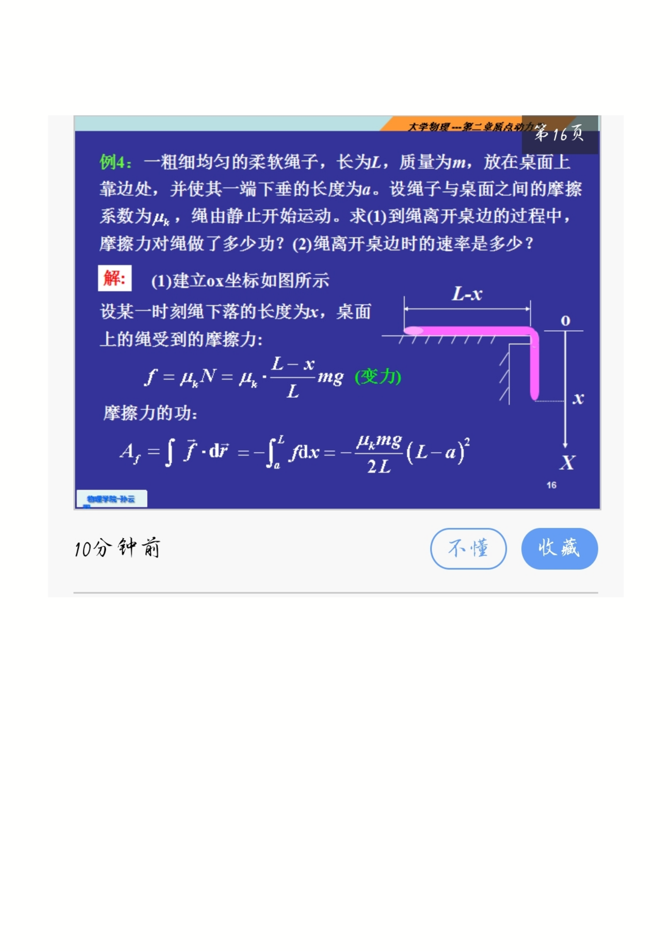（保守力）势能定理

能量守恒

建立好坐标系才能方便求物体的位移

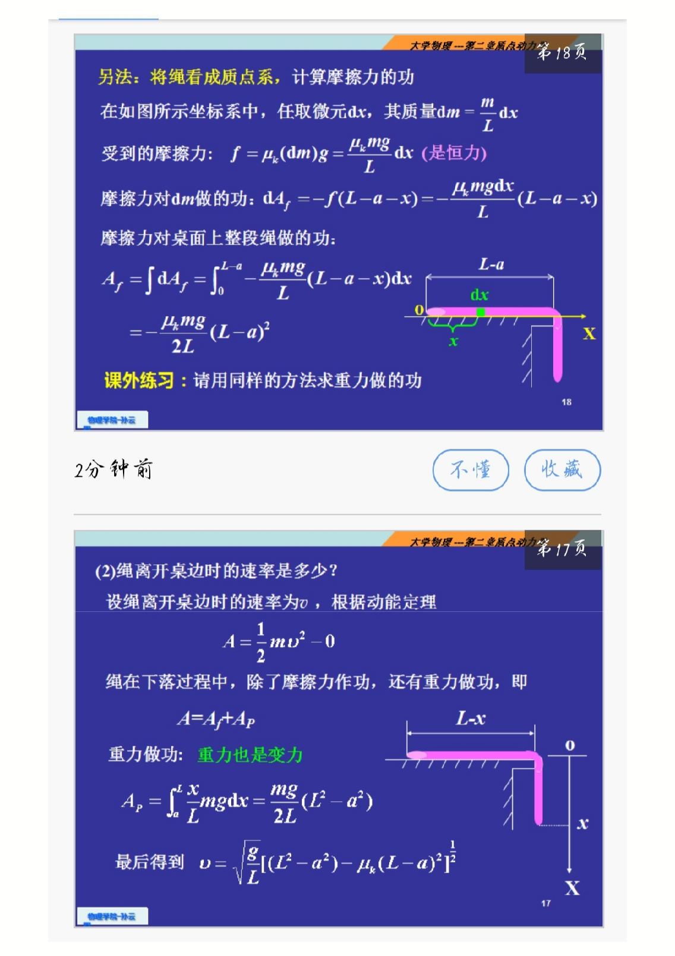

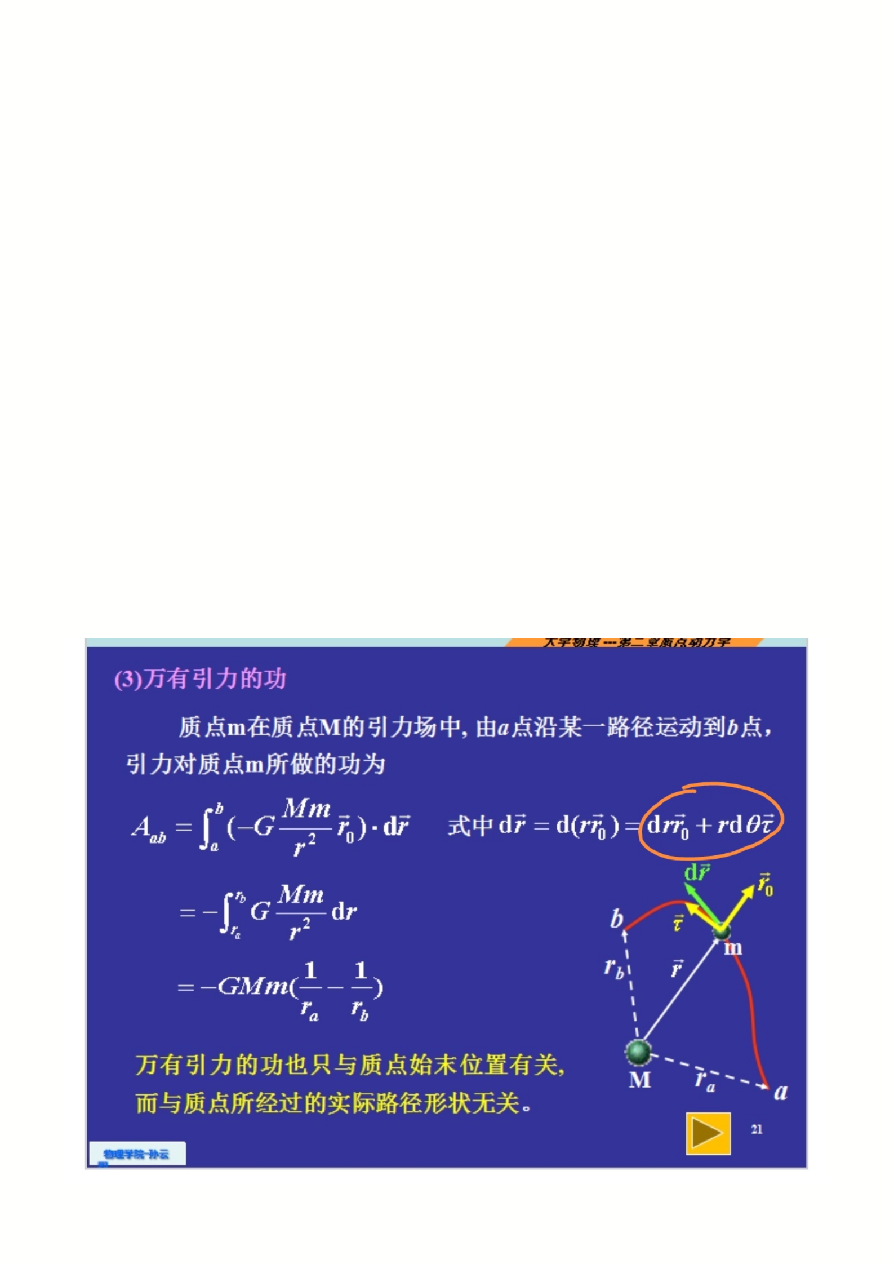求摩擦力这是另一种思路，对绳上的一小段微元，力就可以看做恒力，积分也是对绳积分，不是对位移

你微分的时候微的是什么积分的时候就积什

么，微分的时候微的是绳子的某一段，积分

的时候就积这一段

求重力做功：

1.势能定理，以桌面为零势能点

2.做功的公式，对质心，对最末端？

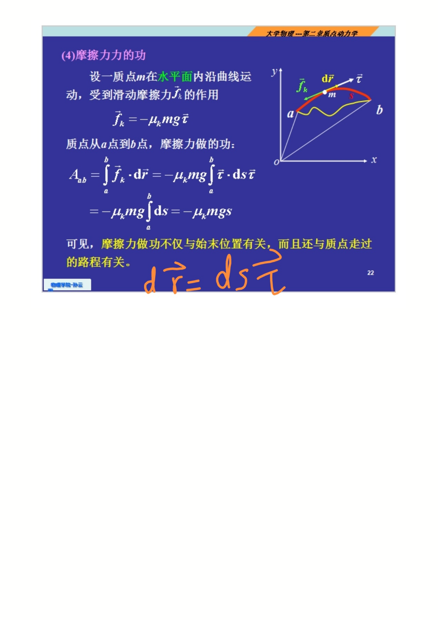

dr中r就是位矢，但是由于坐标系选的不一样，t不一样，研究万有引力建立的是极坐标系，t是垂直于位矢的单位向量，研究摩擦力建立的是自然坐标系，t是沿轨迹切线方向的单位向量

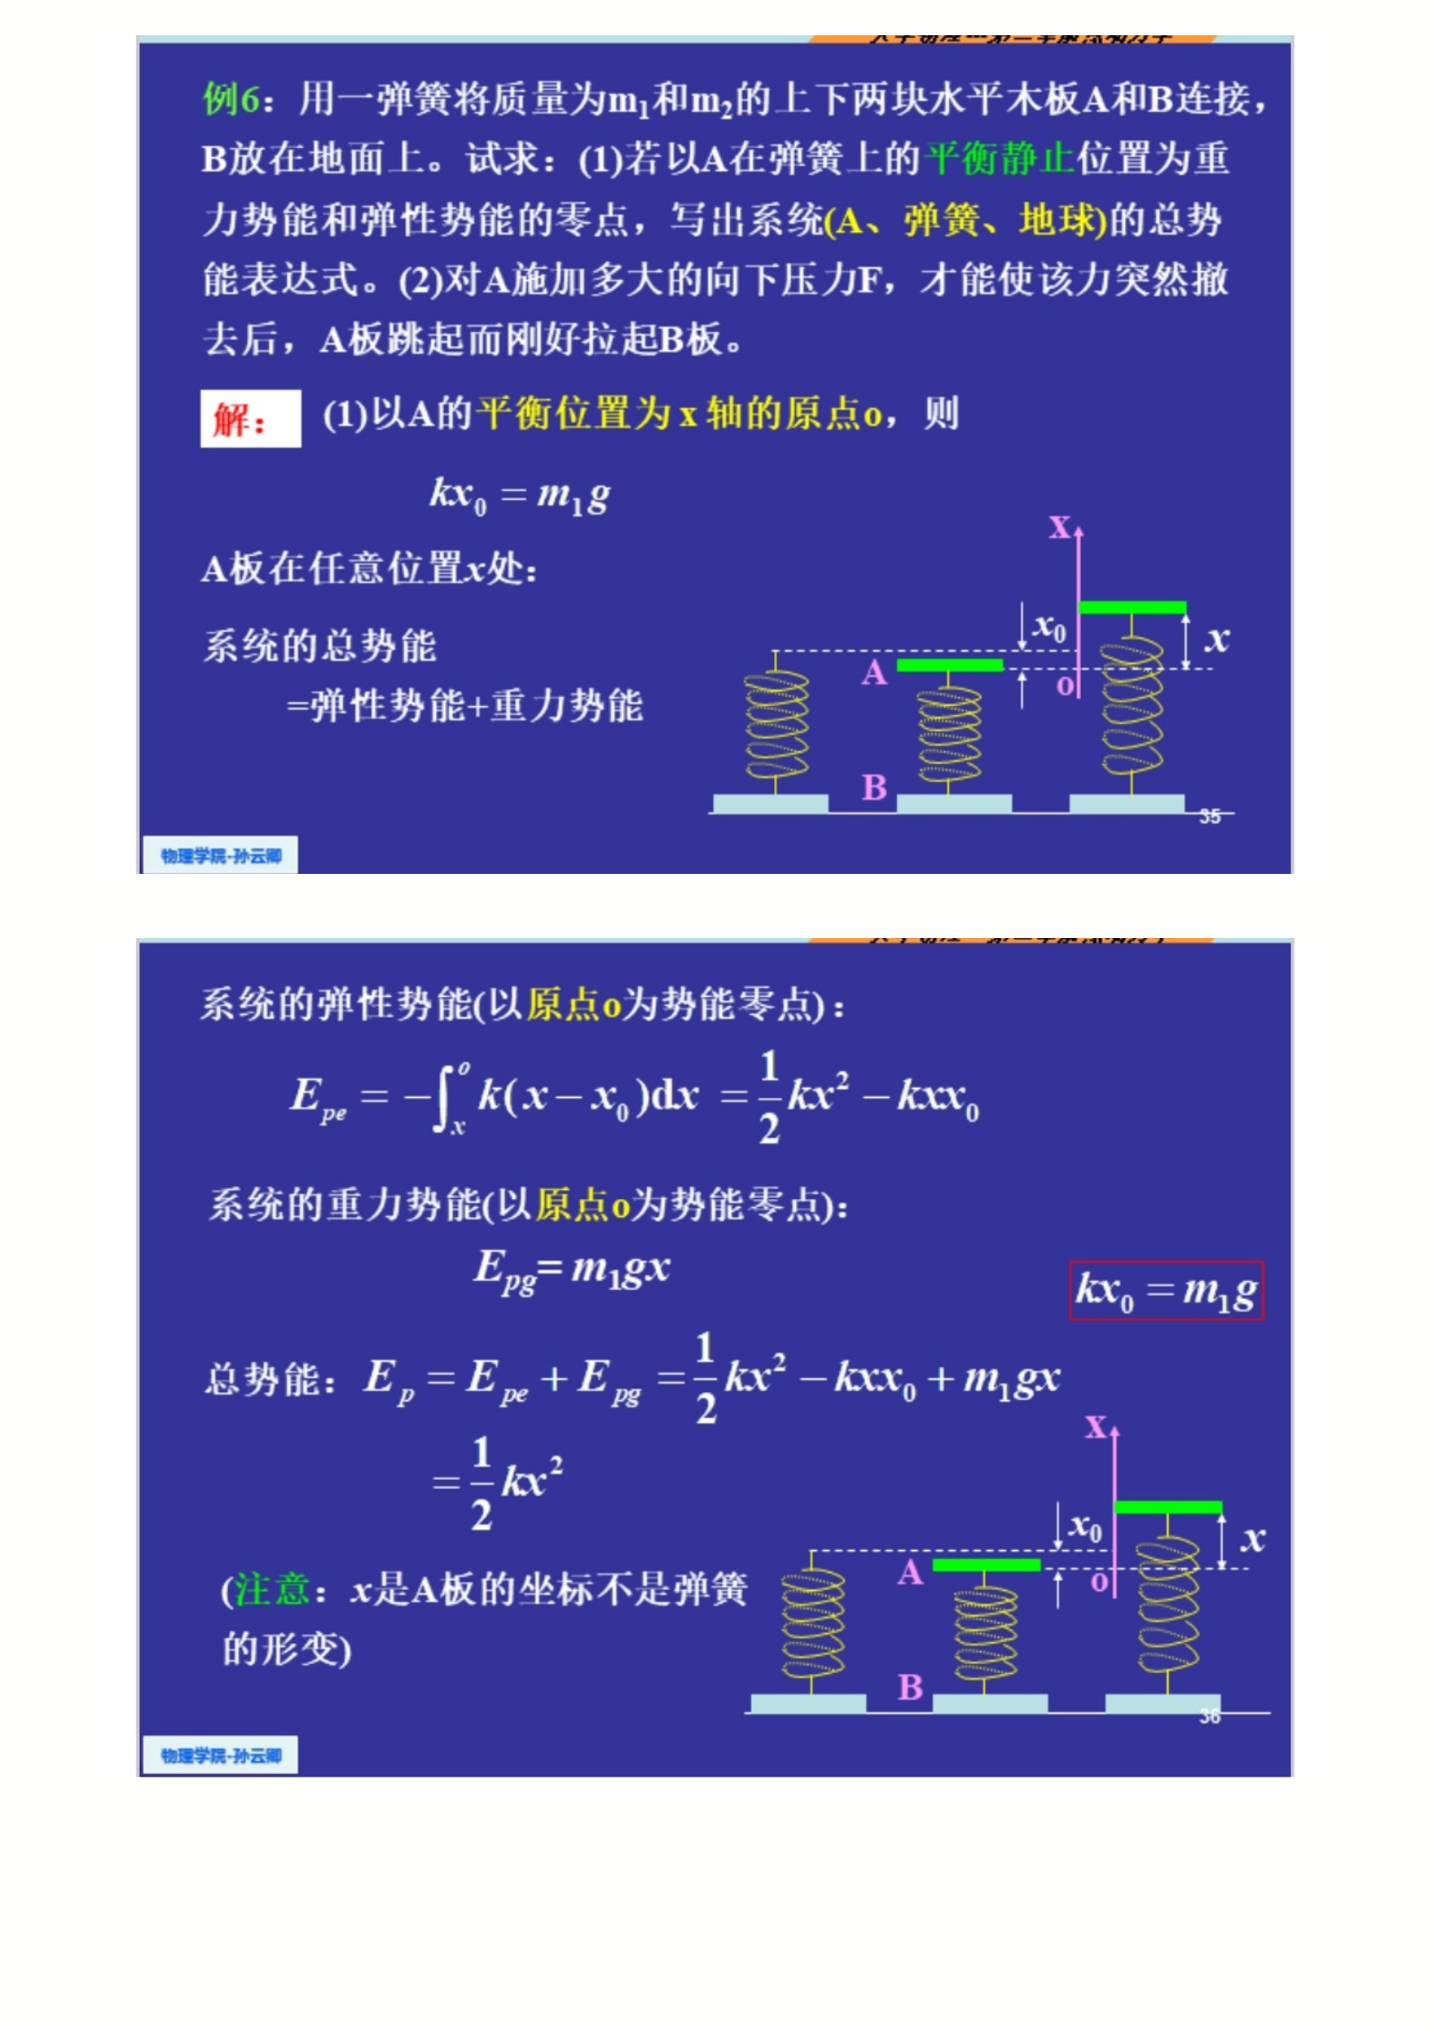

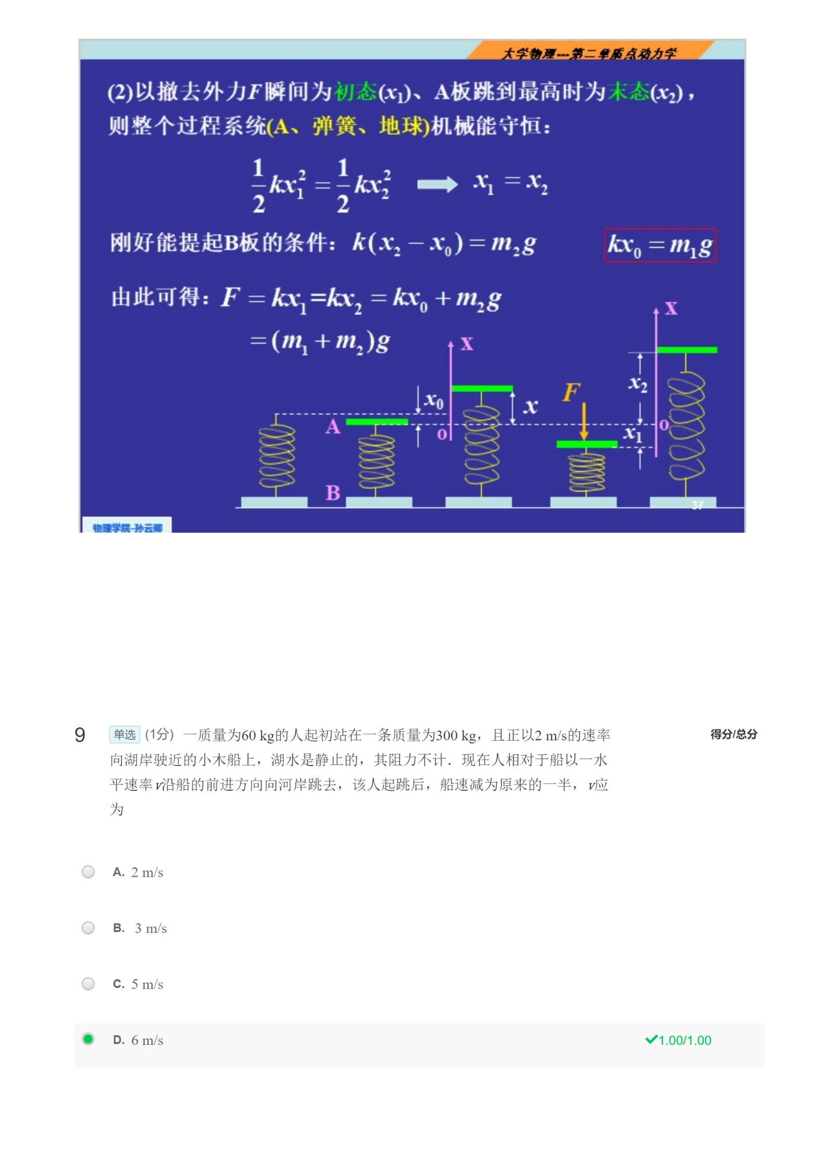

以某点为零势能点，则在该点的总势能为0利用简谐振动也可以得到x1=x2

动能定理和功能相关的公式最好都相对地面

列式

不仅要注意相对船，还要注意是相对船变化后的速度